TIÊU CHUẨN NGÀNH
22TCN 73:1984
QUY TRÌNH THÍ NGHIỆM XÁC ĐỊNH CƯỜNG ĐỘ ÉP CHẺ CỦA VẬT LIỆU HẠT LIÊN KẾT BẰNG CÁC CHẤT KẾT DÍNH
(Ban hành theo quyết định số 2916/QĐ ngày 22-12-1984)
I- QUY ĐỊNH CHUNG
1.1- Thí nghiệm ép chẻ để xác định khả năng chịu kéo của các vật liệu hạt liên kết bằng chất kết dính vô cơ (đất, đá gia cố chất kết dính vô cơ, bê tông xi măng…) hoặc liên kết bằng chất dính hữu cơ (bê tông nhựa, vữa nhựa…) chỉ tiêu này gọi là cường độ ép chỉ R_{ec} tức là cường độ chịu kéo khi nứt chẻ.
1.2- Thiết bị thí nghiệm:
Bộ khuôn ép mẫu (hình III-1)
Bộ khuôn ép mẫu gồm 3 bộ phận chính: bàn ép (1) và (2) dùng để ép trực tiếp vào mẫu giá khuôn phía dưới (3) dùng để đặt mẫu, giá di động (5) có thể di động thẳng đứng trên hai trục (6).
- Máy ép mẫu: thường dùng máy ép cơ học chuyên dùng 3-5T, có hộp số để điều chỉnh tốc độ nén mẫu (tốc độ di chuyển của bàn nén). Có thể dùng máy ép ba trục để nén mẫu trong trường hợp vật liệu có cường độ yếu. Tốc độ nén phụ thuộc vào tính chất lưu biến của vật liệu. Đối với vật liệu liên kết bằng chất kết dính hữu cơ thường lấy tốc độ nén là 50mm/phút. Đối với vật liệu liên kết bằng chất kết dính vô cơ, nên lấy tốc độ nén mẫu là 2-4mm/phút.
Máy đúc mẫu: để chế tạo mẫu, trong phòng thí nghiệm có dùng máy đúc mẫu Marshall. Trong thí nghiệm kiểm tra mặt đường, có thể dùng máy khoan lấy mẫu trực tiếp từ mặt đường.
II- PHƯƠNG PHÁP THÍ NGHIỆM
2.1. Chế tạo mẫu thí nghiệm: Mẫu thí nghiệm được chế tạo trong phòng bằng máy đúc mẫu Marshall hoặc được khoan lấy mẫu trực tiếp ở mặt đường.
+ Trong mỗi mẻ trộn, phải chế tạo 3 mẫu để có thể tính được kết quả thí nghiệm theo trị số trung bình của 3 lần thí nghiệm.
D ≥ 10B
D: Đường kính mẫu
B: Bề rộng bàn ép
Chiều cao của mẫu không được lớn hơn chiều dài bản ép.
2.2- Chuẩn bị máy ép và khuôn ép.
Tùy theo điều kiện có thể sử dụng các loại máy ép khác nhau. Trước khi sử dụng phải kiểm tra cẩn thận và thao tác theo đúng quy định sử dụng loại máy đó.
Mẫu ép được đặt vào khuôn ép theo vị trí ở hình 1 sao cho bản ép trên và dưới song song với nhau và tạo nên lực ép đi qua trục mẫu.
2.3- Ép mẫu thí nghiệm: mẫu được ép với tốc độ tương ứng với loại vật liệu cần thí nghiệm cho tới khi phá hoại, đọc trị số lực phá hoại trên đồng hồ đo lực. Ghi trị số đọc vào bảng 1. Nếu ép bằng máy nén ba trục thì ghi trị số biến dạng ở thiên phân kế rồi tính ra trị số lực.
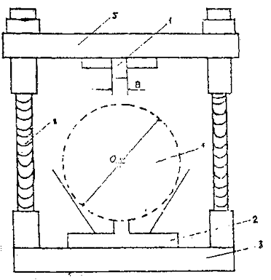
Hình III -1: Khuôn ép chẻ
1. Bản ép trên; 2 Bản ép dưới; 3 Giá khuôn cổ định; 4. Mẫu ép; 5 Giá di động; 6 Trục thẳng đứng.

Bảng 1
BẢNG GHI KẾT QUẢ THÍ NGHIỆM
Ký hiệu mẫu và kích thước | Loại vật liệu | Trị số biến dạng ở thiên phân kế | Lực ép khi phá hoại (daN) | Cường độ ép chẻ (daN/cm²) | Ghi chú
145  (10x6) | Bê tông nhựa |  | 600 | 6,37 | Mẫu khoan từ mặt đường km 50 QL1
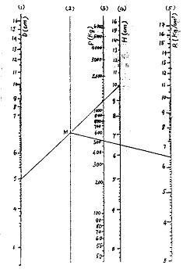
Hình III - 2 Biểu đồ tính cường độ ép chẻ (R_{ec})
Hướng dẫn sử dụng: từ trị số D và H trên thang (1) và (4) kẻ đường thẳng cắt đường thẳng (2) ở điểm M. Từ điểm M và trị số P ở thang (3) kẻ đường thẳng cắt thang (5) đó là trị số Rec.
2.4. Dựa theo kích thước mẫu và tải trọng ép phá hoại, tính cường độ ép chẻ (R_{ec}) theo công thức sau:
$$R_{\text{ec}}=\frac{\text{KP}}{\text{DH}}({\text{daN}}/{{\text{cm}}^{2}})$$
$K=\frac{2}{π}$ nếu vật liệu liên kết bằng chất dính kết vô cơ
K = 1 Nếu vật liệu liên kết bằng chất dính kết hữu cơ;
Trong đó: | P - Tải trọng ép | (daN)
 | D - Đường kính mẫu | (cm)
 | H - Chiều cao mẫu | (cm)
Hoặc có thể tra trị số R_{ec} theo toán đồ ở hình 2.
2.5. Đối với vật liệu liên kết bằng chất dính kết vô cơ, trong trường hợp cần chuyển đổi cường độ vật liệu thí nghiệm bằng phương phép ép chẻ sang các loại cường độ kéo dọc trục hau cường độ kéo uốn, có thể tính gần đúng theo công thức sau đây:
R_{k} : R_{ec} : R_{ku} = 1 : 1,35 : (1,5 - 2)
Trong đó: | R_{k} - Cường độ kéo thí nghiệm theo phương pháp kéo dọc trục
 | R_{ec} - Cường độ ép chẻ thí nghiệm theo phương pháp ép chẻ.
 | R_{ku} - Cường độ kéo uốn thí nghiệm theo phương pháp uốn dầm.

